DVĚ ŽENY. TISÍCE LŽÍ.
A NEJVĚTŠÍ PODVOD JEJICH ŽIVOTA.

1. června 2021, Praha
V nakladatelství Cosmopolis, které je součástí Nakladatelského domu GRADA, vychází podmanivý psychologický thriller Krásné věci od úspěšné spisovatelky Janelle Brownové. Chytrý a temný příběh dvou žen plný tajemství, lží a nečekaných zvratů se stal bestsellerem deníku New York Times a nejlepší knihou měsíce na Amazonu. Kniha se také stala inspirací pro nový seriál s Nicole Kidmanovou, který vzniká v režii Reed Morano, oceňované režisérky seriálu Příběh služebnice. Přečtěte si knihu dřív, než uvidíte seriál!
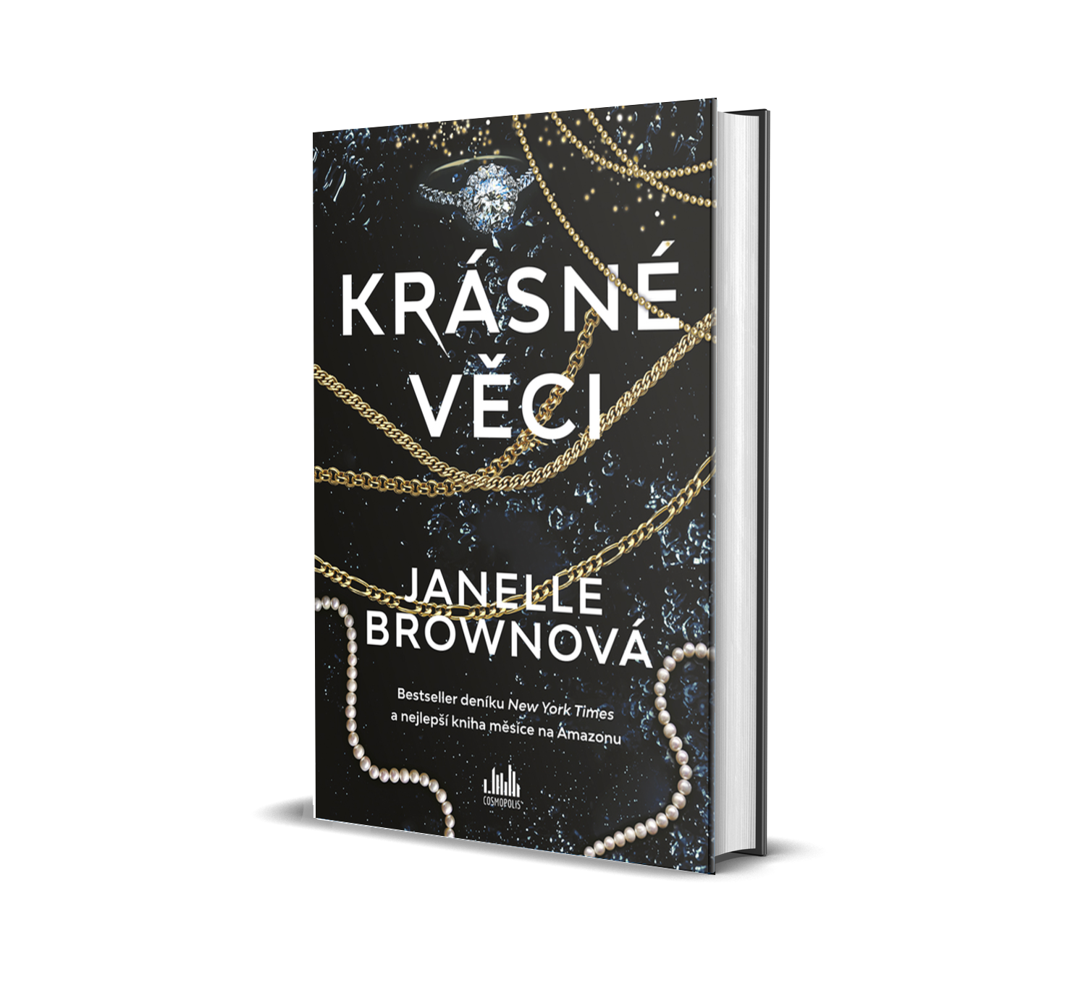
Podvodnice a bohatá dědička – dvě naprosto odlišné výjimečné ženy, které svede dohromady ta největší lest jejich života.
Jako malá toužila Nina po umělecké kariéře v New Yorku. Její sen se však nakonec rozplynul, a tak začala se svým přítelem Lachlanem okrádat zlatou mládež v Los Angeles. Měla k tomu ostatně ty nejlepší předpoklady: i její matka byla totiž zkušená podvodnice.
Když se ale matce vrátí rakovina, musí jinak rozvážná Nina jednat velmi rychle, aby sehnala peníze na drahou léčbu. Rozhodne se tedy vydat i s Lachlanem k jezeru Tahoe do sídla Stonehaven, kde žije mladá dědička Vanessa, a uskutečnit tam svůj dávný plán.
„Říká se, že když do jezera Tahoe spadne tělo, už nikdy nevyplave. Ledově chladná voda v kombinaci s nezměrnou hloubkou brání bakteriím dokonat dílo zkázy, takže se to, co kdysi bývalo člověkem, nemůže rozložit. Místo toho je mrtvé tělo odsouzené mátožně se povalovat po dně až do skonání světa a stává se z něj další shluk organické hmoty, další exponát v tajuplném panoptiku obývajícím neprozkoumané hlubiny Tahoe.“
Jaká tajemství se ukrývají v jeho hlubinách?

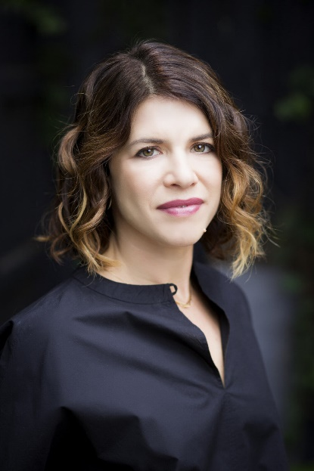
Janelle Brownová

Janelle Brownová je spisovatelka a novinářka píšící pro Vogue, The New York Times, Elle a mnoho dalších. Napsala zatím čtyři knihy. Byly vydány ve dvou desítkách zemí a umístily se na vrcholcích žebříčků novin The New York Times. Žije v Los Angeles se svým manželem Gregem a dvěma dětmi.

Více o autorce zjistíte na www.janellebrown.com.

K dispozici na vyžádání:
- kniha k recenzi
- kniha do soutěže
- ukázka z knihy
- hi-res obálka

Kontaktní údaje:
Tereza Charvátová, PR a propagace
Nakladatelský dům GRADA
U Průhonu 22, 170 00 Praha 7
t.charvatova@grada.cz, +420 703 143 154
www.grada.cz

Nakladatelský dům GRADA slaví 30. narozeniny
Život naší rodinné firmy má grády! Vydáno více než 13 000 novinek a dotisků, celkem 26,5 milionu knih, to je 580 velkých kamionů knih, nebo police knih dlouhá 610 km, z Prahy do Bratislavy a zpátky. Nakladatelský dům GRADA si drží pozici největšího tuzemského nakladatele odborné literatury a stále rychleji posiluje v ostatních žánrech. Je třetím největším nakladatelstvím v ČR a největší rodinnou firmou v oboru.
Tradiční značka GRADA zůstává vyhrazena odborným knihám ze všech odvětví a oblastí lidské činnosti. Značka COSMOPOLIS přináší čtenářům zahraniční i českou beletrii všech žánrů. Značka dětské literatury BAMBOOK, předkládá malým čtenářům díla českých i zahraničních autorů a ilustrátorů. Literaturu poznání, knihy z oblasti rozvoje osobnosti, harmonie duše a těla, ale také alternativního vědění přinášíme pod značkou ALFERIA. Akvizicí získaná značka METAFORA rozšiřuje nabídku nakladatelského domu o další kvalitní beletrii i zájmovou a populárně naučnou literaturu. Unikátním projektem Nakladatelského domu GRADA je služba BOOKPORT umožňující neomezené čtení e-knih mnoha nakladatelství.

